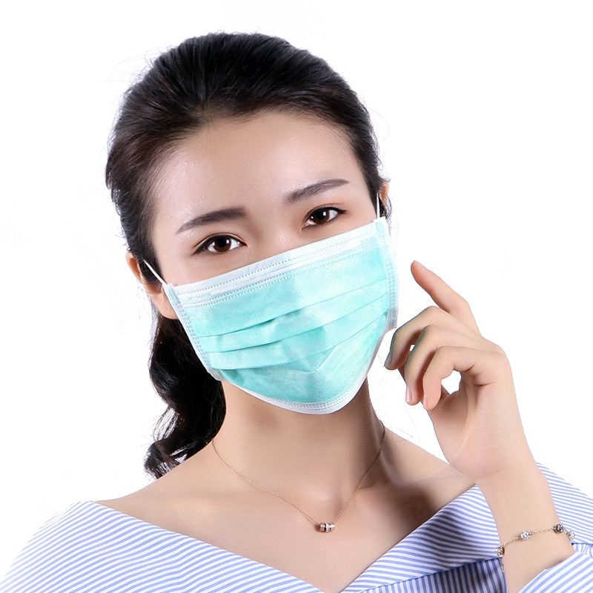
Как правильно использовать одноразовые маски

Основная функция маски заключается в барьерной задержке капель влаги, которые образуются при кашле и чихании, и в которых могут находиться во взвешенном состоянии микроорганизмы (вирусы, бактерии и др.).
Правильное применение масок может в определенной степени ограничить распространение микроорганизмов.
Использование масок эффективно только в сочетании с другими методами профилактики (минимизация контактов, гигиена рук, дезинфекция предметов).

Маска ДОЛЖНА использоваться: | Маска ДОЛЖНА использоваться:
- Заболевшим человеком, у которого имеются симптомы респираторного заболевания (кашель, чихание, насморк и др.) | - Здоровым людям при нахождении в местах, где имеется вероятность контакта с больным человеком, имеющим респираторные симптомы
- Медицинским работником при оказании медицинской помощи пациенту
- Работником (человеком) при осуществлении ухода за больным человеком с респираторными заболеваниями

